«Приемы кооперативного обучения

на уроках истории и обществознания в рамках ФГОС»

Подольская Е.И,

учитель МБОУ СШ № 11

Из множества курсов повышения квалификации кооперативное обучению пропагандирует и помогает освоить автор курса «Учимся учить иначе», Светлана Моторина. Учитель иностранного языка, психолог и - поклонница Льва Выготского. Светлана Моторина считает, что Выготский на Родине незаслуженно забыт, кроме хоны ближайшего развития мы ничем из его наследия не пользуемся, хотя в мире его труды изучают и относятся к его открытиям с большим почтением.

Зачастую кооперативное обучение незаслуженно называют Сингапурским методом. Обычно Сингапурским методом называют эффективно организованную работу в группах. И говорят о приёмах, у которых есть стандартные названия: Round Robin, Quiz-Quiz-Trade, Corners и так далее.

Это технология Кооперативного обучения (Cooperative learning), запатентованная академией Кооперативного обучения, штаб-квартира которой находится в Калифорнии. За основу технологии взяты труды Л.С. Выготского.

Сегодня кооперативное обучение важно ещё и потому, что в самых разных компаниях востребованы так называемые мягкие(гибкие ) навыки: широкий спектр социальных, эмоциональных и коммуникационных умений. Они менее конкретизированы и труднее поддаются измерению, чем технические навыки, но играют не менее важную роль в успешной профессиональной деятельности.

Кооперативное обучение формирует как раз гибкие навыки: коммуникации, кооперации, критического мышления, креативность. То есть кооперативное обучение это ответ на вызовы времени.

Как технология кооперативного обучения сообразуется с требованиями ФГОС? Обратимся к требованиям ФГОС 2021 года. Обратимся к разделу IV, где сформулированы требования к результатам освоения программы основного общего образования. Вот только некоторые из них:

42.2. Личностные результаты, обеспечивающие адаптацию обучающегося к изменяющимся условиям социальной и природной среды, включают: … способность обучающихся во взаимодействии …, открытость опыту и знаниям других; …повышать уровень своей компетентности через практическую деятельность, в том числе умение учиться у других людей, осознавать в совместной деятельности новые знания, навыки и компетенции из опыта других

43.2. Овладение универсальными учебными коммуникативными действиями: …воспринимать и формулировать суждения, выражать эмоции в соответствии с целями и условиями общения; выражать себя (свою точку зрения) в устных и письменных текстах; … в ходе диалога и (или) дискуссии задавать вопросы по существу обсуждаемой темы и высказывать идеи, нацеленные на решение задачи и поддержание благожелательности общения; сопоставлять свои суждения с суждениями других участников диалога, обнаруживать различие и сходство позиций;

…принимать цель совместной деятельности, коллективно строить действия по ее достижению: распределять роли, договариваться, обсуждать процесс и результат совместной работы; уметь обобщать мнения нескольких людей, проявлять готовность руководить, выполнять поручения, подчиняться; …участвовать в групповых формах работы (обсуждения, обмен мнениями, "мозговые штурмы" и иные); сравнивать результаты с исходной задачей и вклад каждого члена команды в достижение результатов… Овладение системой универсальных учебных коммуникативных действий обеспечивает сформированность социальных навыков и эмоционального интеллекта обучающихся.

Приемы кооперативного обучения способствуют вовлечению в учебную деятельность на уроке детей с разным уровнем развития, сформированности познавательных умений и навыков.

Конечно, может случиться так, что ребенок откажется работать в группе, но искать причину нужно в отсутствии мотивации, чтомы наблюдаем и во время фронтальной работы с детьми.

Чем кооперативное обучение отличается от работы в группах, которую мы все знаем? Существует несколько пунктов, ч выделю два. Это;

1- состав групп

2- точность инструкций

Существуют несколько подходов к формированию групп.

1. Гетерогенные группы
2. Гомогенные группы
3. Группы по выбору учеников
4. Случайные группы

# Базовая группа – это гетерогенная группа, где собраны дети с разным уровнем развития: от высокого до низкого

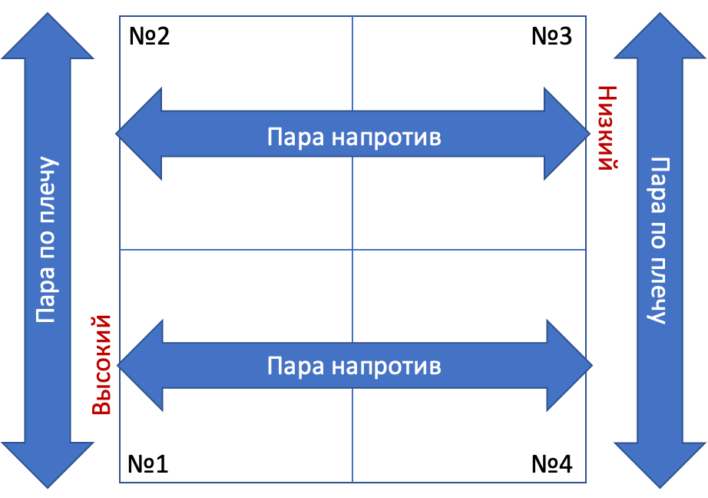

К преимуществам работы в такой группе можно отнести максимальное взаимодействие детей с разными уровнями успеваемости, возможность учить более слабых, возможность сильным стать еще сильнее.

Недостатками таких групп станут увеличение времени подготовки для учителя (ранжирование), у сильных детей мало контакта с сильными, у слабых нет возможности выступить лидерами.

Приемов работы существует несколько сотен, я познакомлю вас с теми приемами, которые использовала в своей работе.

**1. Round Robin – развернутые ответы устно по кругу**

# Используется для устных развернутых ответов, не для односложных

## АЛГОРИТМ (ДЛЯ АКУТАЛИЗАЦИИ ЗНАНИЙ)

1. Дети работают в базовых группах или учитель назначает номера для данного задания.
2. Учитель задает вопрос, на который требуется развернутый ответ (не просто «да», «нет» или одно слово в ответе).
3. Учитель дает время подумать.
4. Учитель дает инструкцию. Например:

*Сейчас по таймеру каждый член вашей команды по очереди в течение* ***30 секунд*** *проговорит ответ на вопрос. Начиная с* ***№2****.*

Важно сфокусировать внимание: *Кто у меня №2?*

Если прием для учеников новый, то обязательно проговариваем: *Задание считается выполненным, если ответил каждый. Если кто-то в вашей команде затрудняется ответить, помогите ему. Не забудьте, что вам важно услышать и запомнить, что сказали все участники вашей команды, так как по завершении я проверю, как вы слушали.*

1. Учитель включает таймер, по таймеру ученик №2 дает ответ в течение 30 секунд. Таймер срабатывает. Учитель снова включает таймер, и так по количеству учеников в командах.
2. По завершении учитель проверяет активное слушание. Например:

*Катя, а какой ответ в твоей команде дал Миша?*

*Катя, какой ответ был наиболее полным? Катя, какой ответ был наиболее интересным /нестандартным?*

1. После проверки активного слушания не забудьте попросить учеников поблагодарить друг друга.

**2. Round Table – письменные ответы по кругу**

# Используется для письменных ответов, алгоритмов, связных рассказов, примеров, заданий на заполнение пропусков

1. Дети работают в базовых группах или учитель назначает номера для данного задания.
2. Учитель дает задание на составление истории или написание алгоритма или задание в виде серии примеров или коротких заданий, где нужно заполнить пропуски. Лучше всего выдать ученикам заранее заготовленные бланки.
3. Учитель дает время подумать.
4. В идеале раздать ученикам ручки / карандаши / маркеры разных цветов, чтобы они видели свой вклад (опционально).
5. Учитель дает инструкцию. Например:

*Сейчас вы по очереди в вашей команде будете на бланке решать примеры / заполнять пропуски / записывать пошагово этапы фотосинтеза / сочинять рассказ…*

*У каждого из вас ручка своего цвета, чтобы лучше был виден ваш вклад. Бланк один на всех. Вы берете бланк, свою ручку, озвучиваете свою фразу / свое решение, при необходимости команда поправляет, затем вы записываете, кладете ручку, передаете следующему. На всю работу у вас будет* ***5 минут****.*

*Начинаем с* ***№3****.*

Важно сфокусировать внимание: *Кто у меня* ***№3****?*

Если прием для учеников новый, то обязательно проговариваем: *Задание считается выполненным, если ответил каждый. Если кто-то в вашей команде затрудняется ответить, помогите ему.*

1. Учитель включает таймер, по таймеру ученик №3 берет бланк, озвучивает свой ответ, если есть необходимость поправить, команда его поправляет, ученик №3 записывает ответ, передает бланк следующему.
2. По завершении учитель проверяет, например: просит зачитать написанное. Просит команды поменяться местами, оставив работы на столах, чтобы они проверили решения друг друга.
3. После проверки не забудьте попросить учеников поблагодарить друг друга.

**3. Inside Outside Circle – Внешний и внутренний круг**

Используется для проверки разных вопросов, как развернутых, так и вопросов с единственно верным ответом, при подготовке к тестам.

Дети двигаются!

1. Учитель готовит для детей карточки, 1 карточка на 1 ребенка. На одной стороне вопрос, на оборотной – ответ. Подходят вопросы, которые требуют четкого однозначного ответа или вопросы с вариантами ответов, из которых надо выбрать верный.
2. Учитель просит всех встать, соблюдая правила безопасности, объединяет детей в пары любым приемом.
3. Учитель назначает номера 1 и 2.
4. Все номера встают в два концентрических кольца: номера 1 во внешнее кольцо, номера 2 во внутреннее. Дети во внешнем кольце стоят лицом к детям во внутреннем.
5. Внутренний круг двигается по часовой стрелке, внешний круг – против часовой стрелки. По команде учителя, дети останавливаются, образуя пары напротив.
6. В этих парах дети задают друг другу вопросы по очереди. Затем вся процедура повторяется.

**4. Find the Fib – Найди ложь**

## Используется для проверки понимания материала на более глубоком уровне, чем просто запоминание (5 уровень таксономии Блума) . Напомню, что в таксономии Блума существуют 6 уровней учебных целей, которые ранжированы от простого к сложному

1. Запоминание – ученик может репродуктивно воспроизвести материал, восстановить по памяти факты и данные.

2. Понимание – ученик демонстрирует понимание фактов, может организовать, обобщить, описать и изложить основные идеи.

3. Применение – ученик использует приобретенные знания для решения проблем в новых ситуациях.

4. Анализ – ученик умеет разбить информацию на составные части, определить то, как эти части связаны друг с другом, выявить мотивы или причины, найти доказательства в поддержку обобщений.

5. Синтез или создание – ученик может соединить материалы и создать что-то новое. 6. Оценка – способность выносить собственные суждения, аргументировать их. Этот навык самый сложный.

1. Учитель просит детей сформулировать три утверждения по пройденной теме или прочитанному рассказу или написать примеры с решениями. Два правдивых, одно ложное.
2. Учитель дает инструкцию. Например:

*Сейчас по моей команде, начиная с №1, вы встанете, зачитаете свои утверждения. Остальные, не обсуждая между собой, пишут на листочке, какой, по вашему мнению, номер утверждения ложный.*

1. Учитель дает команду:

*Номера один, встаем!*

1. Все №1 встают, озвучивают свои три утверждения. Остальные молча пишут, какое утверждение ложно.
2. Учитель проводит прием Round Robin, в котором участвуют остальные номера: 2, 3 и 4. В приеме Round Robin задача учеников высказать свои предположения о том, какое утверждение ложное и аргументировать: «Я думаю, что ложное утверждение № …, потому что …».
3. Автор утверждений объявляет, какое было ложным.
4. Вся процедура повторяется для остальных авторов утверждений по очереди.
5. По завершении учитель проводит рефлексию. Например: *Есть ли кто-то, чьи утверждения все угадали верно? Было ли в вашей группе так, что вы усомнились в качестве самих утверждений?*

**5. Telephone – Телефон**

Используется для самостоятельного ознакомления учеников с материалом, эффективен для проверки глубокого понимания материала – до 6 уровня таксономии Блума.

1. Учитель выбирает новый материал, который дети могут освоить самостоятельно.
2. Ученики работают в базовых группах или учитель разбивает их по новым группам.
3. Учитель просит в каждой группе выбрать «ученика». «Ученики» выходят из класса.
4. Оставшиеся в каждой группе будут «учителями». Учитель дает оставшимся материал на изучение.
5. Учитель дает инструкцию:

*Итак, вы в роли учителей. Вам предстоит провести настоящий мини-урок. Сейчас у вас будет 5 минут на то, чтобы изучить материал и вместе решить, как вы этот материал будете преподавать ученику, когда он вернется. Важно! Каждый должен принять участие в преподавании. Также придумайте для ученика проверочный тест, с помощью которого вы проверите, понял ли он вас, усвоил ли новую информацию.*

1. «Учителя» готовятся.
2. «Ученики» возвращаются. «Учителя» в командах по очереди преподают материал «ученику», в конце проверяют его.
3. Учитель проводит общую рефлексию. Например: *Трудно ли быть учителем?*

*Показалось ли вам, что пока вы готовились преподавать, вы усвоили материал еще лучше?*

*Легко ли было придумать тестовое задание?*

*Вопрос к «ученикам», поняли ли вы материал? Что было трудно?*

**Важной частью технологии кооперативного обучения является рефлексия. Вот ряд вопросов,**

**которые можно использовать для рефлексии**

О том, стала ли тема понятнее, ближе.

В какой группе была оказана помощь? И какая помощь?

Что при работе в группе/паре получилось хорошо? Что не очень, на что обратить внимание в следующий раз?

Узнал ли ты что-то новое из ответов ребят?

Что тебе хотелось бы поменять в следующий раз? – комментарий Светланы: будьте осторожны с таким вопросом, можем получить в ответ, что вообще не надо больше работать в группе, лучше этот вопрос сузить, в чем именно поменять?

Какой ответ тебе показался самым интересным?

Успели ли за выделенное время?

Вопросы на взаимодействие, что было хорошо и не очень в групповой работе

Какие чувства и эмоции испытали при выполнении задания?

Какие факты для себя открыли?

Что из услышанного было интересно, удивило, потрясло?

Чей ответ помог тебе улучшить свой ответ?

Кто из вашей группы более полно ответил? Воспроизведи этот ответ.

Кто помогал товарищу? Требуется ли еще повторение приема?

Понравилось ли тебе это задание?

Что в группе было самым сложным?

Какой/чей вопрос/ответ показался тебе самым интересным?

Кому понравился этот вид задания? Что можно добавить, убрать?

Что оказалось интересным /неожиданным?

Было ли комфортно работать в группе – комментарий Светланы: такой вопрос можно задавать только в безопасной группе, если уверенности нет, лучше его оставить на письменную рефлексию

У кого были самые интересные примеры и какие?

У кого был самый чётко сформулированный ответ, воспроизведи его?

Были ли ответы, отклоняющиеся от темы / некорректные? Как это исправить?

**Использованные материалы: методическое пособие по технологии кооперативного обучения, автор С.Моторина**